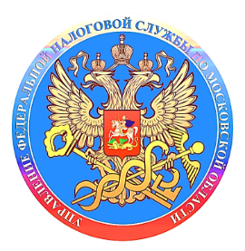

**Вступили в силу изменения для плательщиков на УСН**

С 1 января 2025 года налогоплательщики на УСН **становятся плательщиками НДС, если их годовой доход за предыдущий год превышает 60 млн рублей**. Такие налогоплательщики могут применять специальные ставки НДС 5% или 7% вместо общеустановленных ставок НДС 20%, 10%, 0%.

Если годовой доход таких налогоплательщиков **за 2024 год не превышает 60 млн рублей, то с начала 2025 года в обязательном порядке применяется освобождение от уплаты НДС**. Уведомление об освобождении от НДС представлять в налоговые не требуется, так же, как и не требуется выставлять счета-фактуры покупателям и представлять налоговую декларацию по НДС.

Подробную информацию об НДС для налогоплательщиков УСН можно найти в Методических рекомендациях ФНС России по ссылке: [https://www.nalog.gov.ru/rn77/about_fts/about_nalog/15318056/](https://www.nalog.gov.ru/rn73/about_fts/about_nalog/15318056/).